Лекция №15
Прыжки в высоту

История развития.
Техника прыжков в высоту с разбега.

История прыжков в высоту сравнительно коротка. В Олимпийских играх древности нет упоминаний о проведении соревнований по этому виду. Только в начале XIX в. в немецких турнферейнах появился гимнастический прыжок с прямого разбега. В то же время ни один из прыжков не претерпел таких изменений в технике, как в прыжках в высоту. Пять разновидностей в этом виде прыжков — «перешагивание», «волна», «перекат», «перекидной», «фосбери-флоп» — прошли сравнительно короткий исторический путь.
Первый официально зарегистрированный в 1864 г. результат по прыжкам в высоту равнялся 167 см. Причем разбег и приземление производились по травяному покрытию. Спортсмены прыгали с прямого разбега, переходили через планку, поджимая ноги, или прыгали под острым углом, выполняя движения ногами «ножницами». Впоследствии этот стиль получил название «перешагивание». В 1887 г. американец В.Пейдж установил первый мировой рекорд — 193 см.
Значительный шаг вперед в поисках лучшего стиля позволил создать восточно-американский способ прыжка («волна»), которым американец М.Сунней в 1896 г. установил мировой рекорд, продержавшийся 16 лет, — 197 см. Двухметровую высоту преодолели в 1912 г., применив новый стиль прыжка — «хорайн», названный по имени американского прыгуна Д.Хорайна, впервые показавшего этот стиль. Позже стиль получил название «перекат».
В 1936 г. Д.Ольбриттон демонстрирует новый способ перехода через планку — лежа животом к ней. Интересно, что еще в 20-х гг. этого же столетия Б.Взоров применил такой способ прыжка, но не получил достойного внимания. Этот стиль назвали «перекидной». В 1941 г. американец Л.Стирс установил «перекидным» способом мировой рекорд — 211 см - В 1957 г. советский атлет Ю.Степанов установил новый мировой рекорд — 216 см, прервав более чем семидесятилетнюю гегемонию американских атлетов. А с 1961 г. рекорд перешел к замечательному советскому прыгуну В.Брумелю, прыгавшему «перекидным» стилем, и составил 228 см.
В 1968 г. на Олимпийских играх в Мехико Р.Фосбери (США) продемонстрировал новый способ перехода через планку — лежа спиной, завоевав при этом золотую медаль. В настоящее время все прыгуны и прыгуньи используют этот стиль прыжка, так как научно доказана его эффективность перед всеми остальными стилями.
На сегодняшний день рекорд мира в прыжках в высоту у мужчин Принадлежит X.Сотомайору (Куба) — 245 см, у женщин — С.Костадиновой (Болгария) — 209 см, прыгающими стилем «фосбери-флоп».
Прыжок в высоту с разбега — это координационно-сложный вид, предъявляющий высокие требования к физическим возможностям спортсменов. Условно этот прыжок можно разделить на четыре основные структурные фазы: 1) разбег, 2) отталкивание, 3) переход через планку и 4) приземление.
Техника прыжков в высоту с разбега
Техника прыжка в высоту с разбега способ «волна»
Разбег в этом стиле выполняется по прямой линии, под углом к планке 60 — 70° или под прямым углом. Отталкивание производится в 130 — 150 см от планки: чем больше угол разбега, тем дальше место отталкивания. Мах выполняется почти прямой ногой, свободно и широко.
После отталкивания, когда голень маховой ноги поднимается над планкой, туловище немного поворачивается к толчковой ноге, наклоняясь в сторону разбега: толчковая нога слегка сгибается в коленном суставе.
В положении над планкой, когда тазобедренный сустав маховой ноги пересекает ее проекцию, маховая нога энергично опускается за планку стопой внутрь. Туловище поворачивается грудью к планке, толчковая нога до предела приводится внутрь и поднимается как можно выше над планкой. Плечи вместе с головой наклоняются вниз в сторону разбега. Маховая нога и туловище образуют дугу («волну») над планкой в высшей точке, в которой находится таз. Руки опускаются вниз или разводятся в стороны.
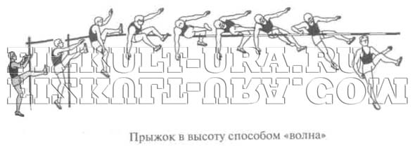
Продолжая дугообразное движение, толчковая нога опускается вниз, прыгун поворачивается всей грудью к планке, отводя голову и плечи назад. Маховая нога, сгибаясь в колене, отводится назад. Приземление осуществляется на толчковую ногу грудью или боком к планке.
Техника прыжка в высоту с разбега способ «перекат»
В этом стиле разбег выполняется под углом к планке в 30—45°. Отталкивание происходит ближней к планке ногой. Мах выполняется прямой ногой, которая затем может слегка согнуться в коленном суставе. После отталкивания, когда голень маховой ноги поднимется над планкой, прыгун подтягивает толчковую ногу, сгибая ее в тазобедренном и коленном суставах, прижимает ее к маховой ноге. Туловище откланяется назад, вдоль планки. Во время взлета прыгун находится грудью к планке, когда его тело поднимается над планкой, он переходит ее тем боком, что и толчковая нога.
Руки одновременно с махом ноги идут вверх, затем, при переходе через планку, опускаются, помогая развернуть туловище грудью вниз. Прыгун переходит через планку боком с внешней стороны тела. После перехода планки толчковая нога опускается вниз, выпрямляясь в коленном суставе, но сохраняя тупой угол в тазобедренном суставе. Туловище разворачивается грудью, руки опускаются вниз, маховая нога находится на уровне туловища. Приземление происходит на толчковую ногу и по необходимости на руки.

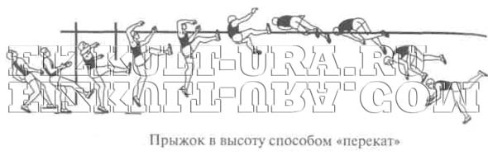
Техника прыжка в высоту с разбега способ «перекидной»
Разбег выполняется под углом 25 — 35° к планке. Отталкивание производится ближней к планке ногой. Взлет по технике такой же, как и в способе «перекат». Мах выполняется прямой ногой широко и свободно, создавая уже в начальной стадии взлета вращательный момент. Обе руки, слегка согнутые в локтях, поднимаются одновременно с маховой ногой. Плечи и туловище отводятся назад, прыгун принимает положение вдоль планки, грудью к ней.
Толчковая нога сгибается в коленном и тазобедренном суставах, колено отводится в сторону кнаружи, пятка приближается к колену маховой ноги. Прыгун переходит через планку грудью и животом. За счет движения маховой ноги и отведения толчковой ноги кнаружи создается вращательный момент вокруг планки. Взлетев над ней, прыгун опускает маховую руку и плечо за планку, а противоположное плечо и руку отводит в сторону и назад за спину. Одновременно с этим отводится колено толчковой ноги, маховая нога несколько опускается за планку. Приземление осуществляется на маховые ногу и руку, или на маховую часть тела прыгуна, или, при сильном вращательном моменте, на спину.
Приземление перечисленными способами прыжков обычно происходило в яму с взрыхленным песком, высотой 70 см. Для того чтобы не получить травму, прыгунам необходимо было много времени отводить на изучение техники приземления.

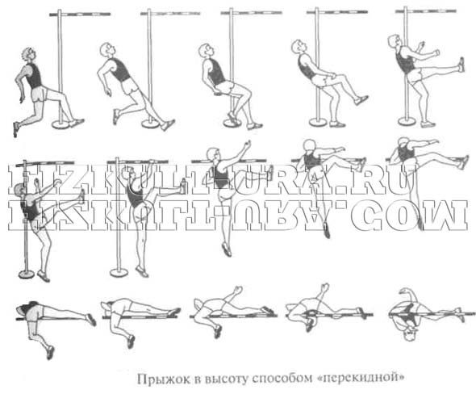

Техника прыжка в высоту с разбега способ перешагивание»
Этот стиль, хоть и является самым древним из всех стилей, но по своей технической простоте и малой требовательности к местам приземления применяется в школах на физкультурных занятиях для детей, подростков и юношества, которые не занимаются легкой атлетикой, а также на этапе начальных занятий легкой атлетикой.
Разбег состоит из 6 — 8 беговых шагов, выполняется под углом К планке в 30—45°. Отталкивание производится дальней от планки ногой на расстоянии 70 — 80 см от проекции планки. Для определения места отталкивания нужно встать боком к планке, вытянуть маховую руку, касаясь кистью планки, — это и будет искомое Место отталкивания. При подборе разбега необходимо помнить, Что пять нормальных шагов ходьбы составят три беговых шага. Толчковая нога на место отталкивания ставится почти прямая, не следует ее слишком сгибать в колене.
Мах выполняется прямой ногой, которая в высшей точке может слегка согнуться в колене. Туловище держится вертикально, руки, слегка согнутые в локтевых суставах, активно поднимаются вверх—вперед на уровень головы. Когда маховая нога находится над планкой, подтягивается толчковая нога, слегка согнутая в колене. Маховая нога опускается за планку, толчковая нога переносится через нее. В момент переноса толчковой ноги плечи поворачиваются в сторону планки, толчковая рука отводится назад, помогая увести плечи и туловище от планки.
Приземление осуществляется на маховую ногу боком, поворачиваясь грудью к планке. Приземляться можно в яму с песком, приподнятую над поверхностью разбега или, в условиях зала, на стопку матов. Главное, чтобы высота места приземления давала возможность после перехода через планку опустить почти прямую маховую ногу на место приземления. В противном случае техника прыжка способом «перешагивание» начинает искажаться, особенно в последней части полета. Стиль «перешагивание» можно использовать при изучении техники дугообразного разбега в «фосбери-флоп» у начинающих легкоатлетов.
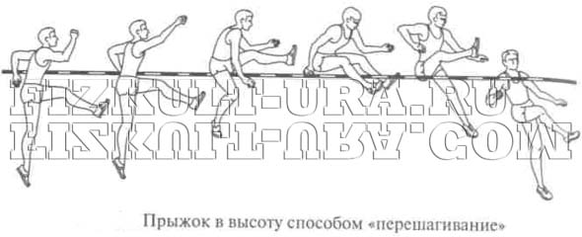
Техника прыжка в высоту с разбега способ «фосбери-флоп»
Долгое время спортсмены использовали технику прыжка в высоту способом «перекидной». Появлению нового стиля способствовало применение новых мягких материалов (поролоновых матов) для места приземления. И несмотря на это, почти десятилетие понадобилось, чтобы новый стиль добился своего преимущества. Многие биомеханические исследования этих двух стилей в конце концов отдали предпочтение новому современному стилю.
Скорость разбега и его длина подбираются для каждого прыгуна индивидуально, в зависимости от уровня его технического мастерства и физических качеств.
Разбег в этом стиле характеризуется более высокой скоростью и дугообразной формой. Первые шаги выполняются по прямой линии, почти перпендикулярно к плоскости планки. Последние 3 — 5 шагов выполняются по дуге, причем если скорость невысокая, то используют меньшее количество шагов по дуге, и наоборот. Это объясняется тем, что при больших скоростях на дуге с малым радиусом возникает большое центробежное ускорение, которое отрицательно влияет на эффективность отталкивания и создает определенные трудности прыгуну. Оптимальная скорость разбега взаимосвязана с количеством беговых шагов. Обычно прыгун начинает разбег с небольшого подхода и выполняет 9 — 11 беговых шагов. Вначале разбега туловище несколько наклоняется вперед, шаги выполняются с передней части стопы «загребающим» движением, приближаясь по технике к прыжкам в длину. Беговые шаги выполняются широким свободным движением, в то же время упруго и высоко держась на стопе. Скорость разбега набирается сразу и к концу разбега несколько увеличивается. У ведущих спортсменов скорость разбега составляет 7,9 — 8,2 м/с.
Сложный элемент техники разбега — бег на последних шагах по дуге, когда возникает центробежная сила, величина которой зависит от скорости разбега, кривизны дуги и массы тела прыгуна. Под действием дополнительной нагрузки опорная нога больше выпрямляется в колене. Это противоречит задаче понижения траектории ОЦМ за счет подседания.
Для противодействия этой силе прыгун наклоняет туловище в сторону центра дуги. Ноги ставятся на полную стопу для увеличения сцепления с поверхностью сектора, стопы ставятся по линии разбега не поворачиваясь кнаружи. Руки работают асимметрично: маховая рука (по отношению к ноге) движется вперед и несколько внутрь, толчковая рука при движении назад выводится ближе за спину. Длина последнего шага уменьшается на 10 — 15 см. С ростом технического мастерства значение приобретает не абсолютная скорость разбега, а способность к увеличению темпа последних шагов разбега.
Одним из главных элементов является подготовка к отталкиванию. Это действие выполняется на двух последних шагах. Маховая нога ставится мягко, прыгун, как бы прокатываясь на ней, активно проталкивает тело стопой на толчковую ногу, обеспечивая ее эффективную постановку на место отталкивания. Туловище сохраняет ровное положение, держится высоко. Толчковая нога, выпрямленная в коленном суставе, ставится на полную стопу параллельно планке. Мышцы напряжены. Обе руки отведены назад, слегка согнуты в локтях, плечи и туловище отклонены немного назад и в сторону центра дуги.
Большое значение в подготовке к эффективному отталкиванию имеет снижение ОЦМ на последних двух шагах разбега. При беге по дуге у прыгунов наблюдается меньшее сгибание в коленных суставах, т. е. более высокая посадка бега. Это связано с противодействием дополнительным силам, возникающим под действием центробежной силы, т.е. бег по дуге предъявляет более высокие требования к мышцам спортсмена, чем бег по прямой с одинаковой скоростью. С увеличением скорости бега по дуге прыгун еще меньше сгибает ноги в коленях, но увеличивает наклон туловища к центру дуги. Для того чтобы выставить прямую толчковую ногу вперед, необходимо понизить ОЦМ, так как в противном случае нога будет ставиться сверху, ударным действием, что оказывает отрицательное воздействие на отталкивание. М.Румянцева в журнале «Легкая атлетика» предлагает для снижения ОЦМ использовать постановку ног в последних шагах по принципу «треугольника».
По ее данным, постановка ног в стороны понижает ОЦМ на 2 — 3 см. Это понижение происходит при высоте треугольника, в пределах 39 — 45 см. Чем выше квалификация, длина тела прыгуна и скорость его разбега по дуге, тем больше высота треугольника. Чем больше высота треугольника, тем больше вертикальное перемещение ОЦМ в период отталкивания. Увеличение вертикального перемещения ОЦМ при отталкивании, за счет более низкого его положения при постановке толчковой ноги, дает возможность существенно увеличить результат прыжка.
Отталкивание начинается с момента постановки ноги на место отталкивания и заканчивается отрывом ноги от грунта. В этой главной фазе прыжка необходимо перевести горизонтальную скорость разбега в вертикальную, тем самым придав телу максимальную скорость вылета, создать оптимальный угол вылета и оптимальные условия для рационального преодоления планки.
После постановки толчковой ноги, выпрямленной в коленном суставе с напряженными мышцами, под действием силы тяжести и скорости разбега, нога сгибается в колене. В этой фазе амортизации создаются предпосылки для эффективного отталкивания.
В момент прохождения вертикали угол сгибания в коленном суставе составляет 150 — 160°, приближаясь к углу сгибания в прыжках в длину (для сравнения: угол сгибания в колене при прыжках «перекидным» способом больше и равен 90—105°). После прохождения вертикали начинается активное разгибание толчковой ноги. Необходимо, чтобы силы мышц, разгибающие ногу, проходили через ОЦМ и плечи прыгуна. Мах выполняется полусогнутой ногой в сторону от планки, помогая прыгуну развернуться к планке спиной. Обе руки активно поднимаются вверх—вперед чуть выше головы. Время отталкивания в этом стиле 0,17 — 0,19 с, почти в полтора раза меньше, чем в прыжках «перекидным» способом. Угол вылета в прыжках «фосбери-флоп» составляет 50 — 60°: чем выше скорость разбега, тем меньше угол вылета. После отрыва толчковой ноги от грунта начинается фаза полета.
Полет — это техническое действие, которое направлено на создание оптимальных условий для перехода через планку. После отталкивания маховая нога опускается к толчковой и обе ноги сгибаются в коленных суставах. Прыгун находится спиной к планке. Плечи посылаются за планку вместе с маховой рукой. Прыгун прогибается в пояснице, принимая положение «полумостика» над планкой. Подбородок прижимается к груди. Когда таз находится над планкой, то плечи опускаются ниже ее уровня, а ноги поднимаются вверх, несколько сгибаясь в тазобедренных и почти выпрямляясь в коленных суставах. Следует обратить внимание на активное выпрямление голени в момент прохода ОЦМ планки. Начинается снижение ОЦМ и всего тела прыгуна. В этой части прыгун должен создать условия для безопасного приземления.
В прыжках в высоту современные места приземления позволяют не думать о самом приземлении, но это относится только к предыдущим стилям прыжков. При прыжках способом «фосбери-флоп» необходимо особое внимание уделить технике приземления. Связано это с тем, что прыгун приземляется на спину или на плечи, не видя места приземления. Порой даже мелкие нарушения техники приземления приводят к различного рода травмам. Нужно сразу учить правильно приземляться, особенно детей старшего возраста. Боязнь приземления даже на мягкие маты может оттолкнуть юных спортсменов от изучения этого стиля прыжков в высоту. Лучше всего обучение приземлению проходит у детей младшего возраста — они меньше боятся. Изучив падение назад, в группировке, с закрытыми глазами, можно переходить к изучению самого прыжка.
Для смягчения приземления некоторые спортсмены касаются матов сначала маховой рукой, снижая скорость падения, или двумя руками. Другие предпочитают, после касания матов плечами, выполнить кувырок назад, за счет активного движения бедер. Не следует учить активному поднятию бедер в полете — это может привести к кувырку в воздухе, и прыгун приземлится на голову. Следует также следить, чтобы прыгун, после прохождения ОЦМ планки, не опускал таз вниз, сгибаясь в тазобедренных суставах. Это движение способствует опусканию ног вниз на планку, которую можно легко сбить.
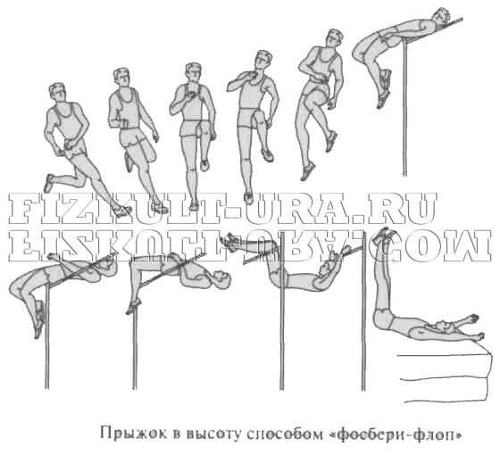

Анализ техники прыжков в высоту
Прыжок в высоту является сложным целостным видом. Однако его технику условно можно разделить на следующие фазы: разбег, отталкивание, переход через планку и приземление.
Разбег (6-9 беговых шагов) в прыжке способом "перешагивание" выполняется под углом 30-45 градусов к планке со стороны маховой ноги; в прыжке способом "перекидной" - под углом 25-30 к планке со стороны толчковой ноги.
Начало разбега может выполняться с места или нескольких шагов подхода. Скорость разбега возрастает постепенно, параллельно с увеличением длины шагов. Руки работают как в обычном беге, туловище наклонено вперед до предпоследнего шага, постановка ног осуществляется с передней части стопы.
На последних трех шагах разбега начинается поготовка к отталкиванию. Третий от места толчка шаг выполняется короче и быстрее предыдущего, стопа ставится с пятки. Предпоследний шаг наиболее длинный. Постановка на него осуществляется загребающим движением ноги на пятку. По мере продвижения тела вперед, опорная нога сгибается в коленном суставе до угла 90 градусов, руки через стороны отводятся назад.
Отталкивание в прыжке способом "перешагивание" выполняется на расстоянии 60-70 см от места проекции планки; в прыжке способом "перекидной" - на расстоянии 60-90 см.
Длина последнего шага несколько короче предпоследнего. Толчковая нога ставится на опору с пятки почти выпрямленной. Толчковая нога и таз как бы "обгоняют" верхнюю часть туловища. Одновременно на последнем шаге перед отталкиванием начинается маховое движение свободной ноги и рук. По мере выполнения маха тело принимает вертикальное положение.
Движение в полете и приземление
Способ "перешагивание"
Маховая нога по мере подъема вдоль планки выпрямляется. Толчковая нога на протяжении взлета сгибается коленом вверх и подтягивается к планке. В высшей точке взлета маховая нога переносится через планку и энергичным движением опускается вниз-назад. Одновременно толчковая нога дугообразным движением с поворотом колена и носка кнаружи переносится через планку. Тело наклоняется вперед и несколько в сторону планки. Руки опускаются вниз и слегка разводятся в стороны. После переноса толчковой ноги над планкой, происходит приземление боком к планке сначала на маховую, а затем на толчковую ногу.
Способ "перекидной"
После отталкивания маховая нога с одноименной рукой и плечом поднимается вверх. При выходе на планку, прыгун постепенно переходит в горизонтальное положение. Дальняя от планки рука и плечо переносятся за планку и опускаются вниз. В тот момент, когда рука посылается за планку и прыгун поворачивает плечи, точковая нога, сгибаясь в коленном суставе, подтягивается вверх к тазу. Одновременно с этим маховая нога посылается вдоль планки.
Уходу от планки помогает быстрый поворот наружу колена и стопы согнутой толчковой ноги, а также глубокий "нырок" головой и верхней частью туловища за планку.
Если нет аммортизационной подушки, то после перехода планки приземление происходит на вытянутые вперед руки и маховую ноу с последующим перекатом на спину.

